АНАТОЛИЙ СОСУНОВ

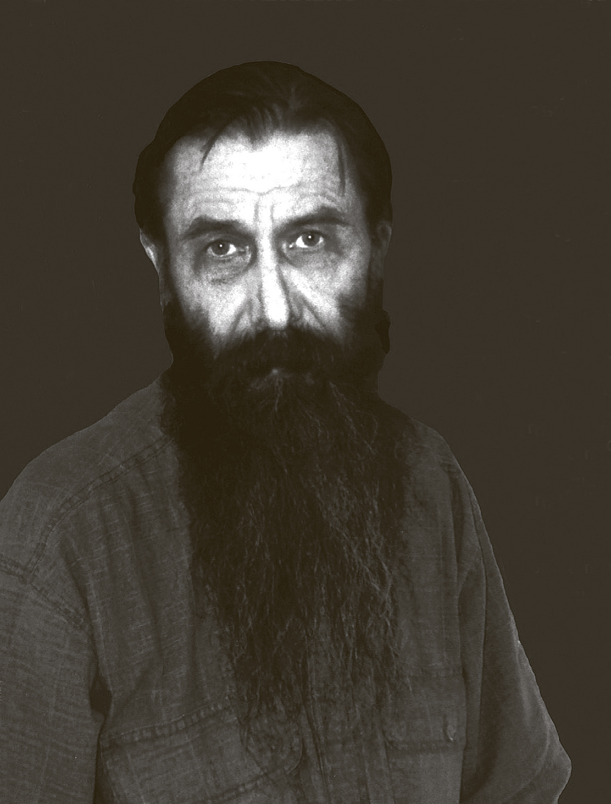

ТРИПТИХ О БАЙКАЛЕ

СОСУНОВ Анатолий Александрович (1941, Иркутск). Публицист и общественный деятель. В 1965 году окончил биолого-почвенный факультет Иркутского государственного университета. С мая 1965 года – член Союза журналистов СССР. 24 июля 1965 года постановлением бюро ЦК ВЛКСМ занесён в Книгу почёта ВЛКСМ за мужество и отвагу, проявленные в борьбе с уголовной преступностью в рядах созданного им оперативного комсомольского отряда; специальным отдельным указом Президиума Верховного Совета РСФСР награждён медалью «За отличную службу по охране общественного порядка», а министром внутренних дел республики – именными часами. Как один из героев книги «Звёзды первой величины» был почётным гостем XV съезда комсомола. В 1971 году был исключён из Союза журналистов СССР за инакомыслие; восстановлен в 1989 году по инициативе нового руководства, но от членства отказался. Организатор и лидер неформального общественного объединения «Движение в защиту Байкала» (1987 г.), вскоре переросшего в массовое общенародное движение. 22 ноября 1987 года в порядке защиты Байкала от губительных для него загрязнений организовал и провёл по центральным улицам Иркутска первую в истории СССР массовую демонстрацию протеста. В 1991 году на отчётной конференции в городе Улан-Удэ избран почётным членом Фонда Байкала вместе с академиком Григорием Галазием и писателем Валентином Распутиным. В 2021 году награждён Российской академией естественных наук медалью академика Моисеева за большой личный вклад в дело ликвидации Байкальского целлюлозно-бумажного комбината. Автор первых в официальной советской печати публикаций о необходимости советской социалистической многопартийности и преобразовании комсомола в плюралистический Союз Советской Молодёжи. В 2013 году награждён в Москве дипломом Российского Союза Молодёжи за заслуги в деле воспитания молодёжи, а в Иркутске удостоен звания «Почётный член Иркутского областного комитета Российского Союза Молодёжи»; тогда же Союзом охраны птиц России награждён Почётной грамотой “за выдающиеся достижения в экологическом просвещении населения и большой вклад в дело сохранения птиц России”. Основатель массового российского культурно-экологического движения «Покормите птиц!» с «Воробушкиным днём» и «Синичкиным праздником» в его контексте. Инициатор создания в Иркутске архитектурно-художественного ансамбля «Площадь Птиц» и вступления города в Союз охраны птиц России в порядке коллективного членства. В 2023 году избран почётным членом Союза охраны птиц России. Многолетний автор и ведущий пресс-акций «Священный Байкал» (120 выпусков в газете «Деловая неделя») и «Покормите птиц!» (100 выпусков в различных иркутских газетах). Пресс-акцией «В защиту Птичьей гавани» спас в черте города от уничтожения уникальный озёрно-болотный комплекс, в итоге получивший статус особо охраняемой природной территории. Автор и ведущий пресс-акции «Славянство: что это?» в газете «Мои года». Победитель, лауреат и номинант многих литературных и экологических конкурсов, в том числе – лауреат двух конкурсов международных. «Иркутский журналист года» –2003; –2004; –2005. В 2022 году награждён правительством Иркутской области дипломом «Журналист года Иркутской области», мэром Иркутска – Почётной грамотой “За неравнодушие к городу, области и окружающему миру”, а Общественной палатой города – Почётным знаком «Активный гражданин Иркутска». Печатается преимущественно в газете «Мои года». О жизненном пути Анатолия Сосунова опубликован историко-публицистический коллаж «В небесах отгорели зарницы...» (журнал писателей России «Сибирь», № 371/4, 2018 г. – http://dom-lit.ru/?page_id=1991). Живёт в Иркутске.

Память воды

Письмо
байкальчанке
2 декабря 1988 г.
Вы помните? – зимний день в Иркутске, «Пост защиты Байкала», сбор подписей, и – Вы, с уверенностью круглой отличницы защищающая свой "родной" Байкальский целлюлозно-бумажный комбинат и его "самые лучшие в мире" очистные сооружения. Зимний день прошлого года… Вспомнили?
И я вспомнил.
Я вспомнил этот день и Вас, когда прочитал о научной сенсации года уже нынешнего: летом мир узнал о невероятном открытии французского учёного Жака Бенвениста, суть которого можно свести к тому, что вода с растворёнными в ней биологически активными веществами продолжает специфически действовать на живые клетки даже после разбавления этого раствора до степени нулевой концентрации, когда в нём биологически активных веществ ни теоретически, ни практически уже совсем не осталось – ни одной молекулы! Чистая вода, в которой когда-то что-то было, но уже ничего нет, действует так, будто в ней по-прежнему есть это самое что-то! У воды, которую наши пращуры вполне серьёзно считали живой и вещей, наши современники обнаружили память.
Но десять лет назад это открытие было уже сделано советским учёным Г. Шангиным-Березовским. Он работал с мутагенными и канцерогенными веществами и, обнаружив столь неожиданное свойство воды, почувствовал "что-то вроде страха: холодную дрожь в спине".
Сенсации у нас не произошло. Работу Жака Бенвениста тоже встретили сдержанно. Почему? Ни тот ни другой учёный пока не могут дать объяснения такому загадочному явлению, как «память воды». Они только констатируют факт, подтверждённый крупнейшими лабораториями разных стран, факт, который сегодня не даёт спокойно спать учёным всего мира.
…Но вернёмся к нашему разговору у «Поста защиты Байкала».
Насколько эффективны "самые лучшие в мире" очистные сооружения в свете открытия Ж. Бенвениста и Г. Шангина-Березовского? Напомню, что сточные воды БЦБК содержат и мутагенные, и канцерогенные вещества – эксперты «Движения в защиту Байкала» неопровержимо доказали это в своём официально составленном заключении.
Какой-нибудь академик типа Жаворонкова (или Грачёва) – очередной химик, возможно, успокоит нас очередной научной сказочкой – сказочкой о беспамятстве воды. Мы ведём себя так, будто знаем о воде – всё, а между тем может оказаться – мы не знаем о ней самого главного.
Но поиск идёт. И какими будут очередные открытия искателей добросовестных? Узнаем ли мы с вами о них?
Что нас ждёт? «Конвейером смерти» предугадчиво назвали сибирские учёные промстоки ещё только проектируемого БЦБК.
Дай бог, чтобы память воды оказалась такой же короткой, как память человеческая. Но вода воде – рознь. Как и человек человеку. У древней байкальской воды память уж верно особая!
Будь здорова, как вода! – говорили в старину на Малороссии. Смогу ли я пожелать вам этого?..
Ваш случайный знакомый и собеседник –
Анатолий Сосунов.
_______________________

Нашлись учёные, которые открыли у воды память, –найдутся и такие, которые эту память у воды отшибут. Но как поведёт себя вода с отшибленной памятью? Останется ли надёжным источником и проводником жизни?
А разве у воды, кроме памяти, не может быть других удивительных свойств, о которых мы даже не подозреваем, даже не смеем думать?..
Видимо, у воды – добрая память. Нам многое прощается. Слишком многое – понимаем ли мы это?

СИМВОЛЫ И ПАРАЛЛЕЛИ

Что представляет собой Солнце для современного человечества? Не более как явление природы, подобное многим другим. Не тем было оно для наших предков... Солнце было для них мощным богом, дарующим жизнь, светлым гением, возбуждающим умы. Вся мифология древних проникнута слепящей символикой солнечного луча. Интуиция наших предков привела их к тому же заключению, что и достижения науки.
Александр Чижевский (1897–1964),
учёный-космобиолог, поэт и художник

На небе Солнце, на земле Байкал – великий, священный Колодец Земли.

Это удивительное творение
бурятской девочки
Нади Шандибаевой
как немеркнущая эмблема
праздника
явилось миру
на рубеже двух столетий
– 27 августа 2000 года –
в День Байкала.

Байкал – символ. Священный символ Сибири. Символ первозданной чистоты и красоты. Интуиция наших бурятских и русских предков живёт в нас, движет нами; Байкал становится сегодня символом нашего единства в борьбе за экологическую безопасность, мир и братство с природой – общечеловеческим символом живой Земли.
Символ – это знак. Означивание мира, мышление символами (символирование) – прерогатива Творца и привилегия Человека. Природа означена с божественным совершенством, поэтому эстетически выразительна и, следовательно, прекрасна.
В русской культуре СЕРЕБРЯНОГО ВЕКА символы считались ключами жизни, посредством которых человек получает доступ к скрытому значению вещей. Роль символов в нашей жизни настолько велика, что многими мыслителями (начиная с Гёте и Гегеля) культура вообще рассматривается как более или менее систематизированная совокупность символов, а немецкий философ Эрнст Кассирер назвал человека символирующим животным.
* * *
Символами и параллелями свершается культура – одухотворение человека.
Байкальский целлюлозно-бумажный комбинат опасен не только Байкалу: монстр со зловещей аббревиатурой «БЦБК» прочно обрёл значение классического символа экологического зла, и, действуя в этом своём значении, он порождает в сознании людей беспросветное чувство экологической безысходности, безверие, безволие и пессимизм. В социально-психологическом аспекте его следует рассматривать как дестабилизатор высокой мощности.
БЦБК необходимо ликвидировать – во имя культуры, в интересах её оздоровления, во благо её развития. И в обезвреженных, парализованных корпусах комбината основать для грядущих поколений мемориальный комплекс, подобный «Освенциму» и «Бухенвальду», – всемирный музей экологического зла.
* * *
“Наука только потому и существует, что мы чего-то не знаем”, – кокетливо ввернул один приблизительно крупный спец (академик Грачёв – химик, бесцеремонно орудующий в области байкалоохранных проектов и глубокопрезираемый враг общественного Движения в защиту Байкала).
“Чего-то”!.. Да уж не думает ли всерьёз этот проворный спец без тормозов, что мир теперь нам более понятен, чем современникам Аристотеля?
Чем больше узнаю, тем меньше понимаю...
Мы не знаем самого главного. Истинные учёные всегда имеют в виду относительность научных построений и непостижимость конечного смысла вещей. И мудрое смирение отличает их от учёных пигмеев, горделиво толкущихся в потёмках мысли.

Открылась бездна, звезд полна;

Звездам числа нет, бездне дна.

Для общей славы Божества
Там равна сила Естества.
Михайло Ломоносов

Чувство благоговейного восторга перед жизнью и БЕСКОНЕЧНЫМ, из которого берёт начало наша жизнь и с которым она сливается, предосуществляет высшую форму сознания человека – сознание космическое. Это сознание выделяло великие умы русской науки и культуры: К. Циолковского, В. Вернадского, П. Флоренского, А. Чижевского, Н. Рёриха... Трудно представить себе этих учёных в роли «культурпреобразователей» Байкала. Трудно представить, чтобы они, решая сегодня вместе с нами судьбу Байкала, стали бы рассчитывать ПДК и понесённые убытки. Планетарная роль Байкала – его космическое предназначение – от этих умов не осталась бы сокрытой.

Не потому ль спокойна так природа,
Не оттого ль безумствуем мы так,
Что мраку мысли не видать исхода,
Вселенной же неведом этот мрак.
Александр Чижевский

Мы поражены недугом бескультурья, и наши учёные не составляют исключения – не тратятся на культуру, которая, по их замеру, требует больше, чем даёт. Чтобы быть правильно понятым, поясняю, что КУЛЬТУРА, которую я разумею, – это ОДУХОТВОРЁННОСТЬ, одухотворённость личная, пробуждённая осознанием и приятием одухотворённости мира.

Один лишь ДУХ, коснувшись глины,
творит из неё ЧЕЛОВЕКА.
Антуан де Сент-Экзюпери

ДУХ есть высший разум – отсюда смысл мира; ДУХ есть благое совершенство – отсюда сущность мира (благодать); ДУХ есть сокровенная истина – осветлённая субстанция мира, другая (оплотнённая) составляющая которого есть плоть. Жизнь – это стадия и форма временно воплощённого существования организованных сгустков ДУХА, то есть душ, как непременного условия их развития и участия в творческой эволюции мира.
Писатель Андрей Платонов (близкий к идеям РУССКОГО КОСМИЗМА) понимал одухотворённость как осознание возвышенности смысла жизни, а что такое культура личности в своей основе, если не культивирование возвышенности смысла жизни, не возвышенный образ жизни? При таком понимании сути культуры её высоты доступны многим.
КУЛЬТУРА есть всё, что возвышает ДУХ ЧЕЛОВЕКА, культурная потребность – это потребность в возвышенном.
ВОЗВЫШЕННОЕ не отрешает от земного, наоборот – это благое поле деятельной связи земного и небесного, это благо взаимного дарения и получения, благо совместного творения в процессе эволюции на Земле. Мы призваны в БЫТИЕ, чтобы на фундаменте законов ПРИРОДЫ строить СОБОР МИРА по законам ДУХА. Творчество – идеальное состояние души.
Возвышенность смысла и духовность основ Мироздания – общая вера всех культурных людей, религиозных и нерелигиозных; возвышенный образ жизни, возделывание духа – своего и общечеловеческого (культивация духа) – путь следования этой вере. Только на этом пути возможно постижение и тайны жизни, и смысла смерти – того самого главного, чего мы не знаем. Вся история человечества – недозавершённый драматический путь от человека разумного к человеку культурному, недосвершённая эволюция от существа символирующего (мыслящего символами) к существу духокультивирующему. ВЫСОКАЯ РЕЛИГИЯ и ВЫСОКОЕ ИСКУССТВО – одного происхождения и одному служат делу: творению ВЫСОКОЙ КУЛЬТУРЫ, одухотворению человека. Ниспровергать религию так же нелепо, как ниспровергать поэзию или музыку. КУЛЬТУРА – это ВЕРА, вера в ДОБРО и КРАСОТУ.
Даже самые далёкие предки наши были в некотором смысле культурнее нас. Их зов рождает в наших душах щемящую боль, равновеликую ностальгии, – боль тоски по единству с природой. Это томление души (натюральгия) вселяет надежды. Ничто – искусство в том числе – не пленяет так человеческий дух, как природа. Только нужно видеть, как видят дремучий люд и художники: Природа – творящая наперсница Творца, она – Твориня.
Не то, что мните вы, природа:
Не слепок, не бездушный лик –
В ней есть душа, в ней есть свобода,
В ней есть любовь, в ней есть язык.
Фёдор Тютчев

Эстетические достоинства природы – в особо совершенной выразительности всех её форм и явлений, природа и прекрасна потому, что в совершенстве выразительна. Но главное – ПРИРОДА прекрасно выражает идею ЖИЗНИ и естественной красоты, идею, над которой нам, как старателям КУЛЬТУРЫ и ревнителям красоты искусственной, следует основательно поразмыслить и призадуматься.
Мировая культура теряла многое. Байкал вдохновит новых творцов на создание новых шедевров взамен утраченных человечеством. Но все творцы человеческие вместе взятые не смогут сотворить Байкал, если мы его потеряем.
Байкал – зеркало нашей культуры.
Проворный спец Грачёв сказал, что, не будь наука компетентна, появилось бы на Байкале не два целлюлозных комбината, а 20… 30… 50…
Масштабное наступление индустриалистов на Байкал было приостановлено не компетентностью науки, а протестами видных деятелей культуры. Будь наука культурна, на Байкале не появилось бы ни одного комбината: культурная компетентность – она должна предшествовать компетентности научной. Культура и существует потому, что – слава Богу – мы имеем кое-что помимо науки.
Наука служит цивилизации, культура – хранит мир. Уровень нашей цивилизации стремительно растёт – уровень нашей культуры катастрофически падает. Знание в руках некультурных людей – опасная разрушительная сила. Неодухотворённая наука способна погубить мир.
Мысли культурного учёного рождаются в голове, но в мир выпускаются через сердце. Одухотворённые люди одухотворённого мира – вот культурный облик корифеев русской науки. Только одухотворённая ВЫСОКАЯ НАУКА имеет право быть и вместе с ВЫСОКОЙ РЕЛИГИЕЙ и ВЫСОКИМ ИСКУССТВОМ составлять незыблемый треножник ВЫСОКОЙ КУЛЬТУРЫ.
Культурный человек красив. И дела его – красивы, потому что вершатся они в высоком стремлении к подлинности и предельному совершенству (кстати, в обиходе слово «культурно» нередко употребляется в смысле «красиво», или наоборот: культура воспринимается как особого рода красота). И знаменитую цитату из Достоевского о красоте хочется понимать так: КРАСОТА совершенствует МИР – и в этом его СПАСЕНИЕ.
Культуру, там, где она есть, невозможно скрыть – ни в убогой одежде, ни в корявой речи: КУЛЬТУРА – это ВЫСОТА ДУХА. Совершенный человек будущего – это человек духокультивирующий.
* * *
Наша общественная культура – в распаде. Мы привыкли – и уже не видим и не чувствуем, что разговариваем друг с другом грубо, что ведём себя неприлично. Опьянённые свободой действий, обуреваемые страстью к наживе, мы напрочь забыли о долге, чести, справедливости…
И только совесть – за всеми этими благовспомогательными разговорами о «духовности» и «патриотизме» кроются мучительные судороги нашей несчастной совести.
Вот что страшно: у нас не стало народной ОБЩЕЙ ЗАБОТЫ, и мы не замечаем, как шаг за шагом теряем родину, которой мы нужны, и остаёмся при государстве, которому нужны не мы, а деньги.
Да, символами и параллелями свершается культура. Прости, Байкал… Прости за то, что наша любовь к тебе оказалась недостаточно беззаветной, а наша верность не выдержала испытания временем. Прости, что у великой России не нашлось великого Александра, который, не тратя времени на поиски запрятанных концов байкальской проблемы, одним взмахом меча рассёк бы гордиев узел, стянутый на твоём горле ушлыми хитроплётами (новым российским «великим» – старый Плутарх не по уму).
* * *
Жизнеутверждающая по цели и характеру экологическая политика несовместима с насилием над природой и невозможна в условиях тотального прессинга техногенной контркультуры – техногенного фашизма в сущности. Разгул научно-технической революции и диктатура инженерии (технократизм) уже поставили нас перед фактом трагическим и очевидным: в природе нет ничего лишнего, кроме человека. Мы создали и развили мировоззрения, которые разъединили нас не только с природой, но и друг с другом. Мы утратили, не сумев оценить по достоинству, от сотворения заложенное в нас мирочувствие – прекрасную и мудрую особенность древнего человека чувствовать себя, других и весь мир как ЕДИНОЕ. И чтобы вновь обрести утраченное, нам придётся допустить в наше сердце, в наше сознание и в нашу жизнь другую революцию – мирную, гуманную и, быть может, последнюю – революцию культурно-экологическую.
* * *
Чтить Творца – значит беречь и постигать прекрасное Его Творение – Природу, учиться у Него и у Неё высокому искусству строить Мир.
Как правильно понимать известное выражение “возврат к Природе”?.. Что такое натюризм?
- Это нравственная позиция, средоточие которой – СПРАВЕДЛИВОСТЬ как признание ПРАВА на ЖИЗНЬ всеземным и всеобъемлющим.
- Это незыблемые ПРАВА ПРИРОДЫ, принятые совершенным человеком будущего – ПРАВЕДНИКОМ.
- Это обличение неПРАВДЫ в ПРАВДОподобии всех проявлений антропоцентризма – преображённый гуманизм эпохи развитой экологической культуры – ПРАВДА НОВОГО ЧЕЛОВЕКА.
Жизнь не даётся даром, она – СЛУЖЕНЬЕ ПРАВДЕ, и в этом её смысл: каждое живое существо несёт БРЕМЯ ОПРАВДАНИЯ своей жизни – вот Путь и ПРАВДА ЖИЗНИ.

Прости, Байкал…
Нашёл петух жемчужное зерно
и загоревал, что нельзя это зерно съесть.
Нашли люди Байкал… Что там петух! – человек не всякий сумеет оценить истинную драгоценность. Настоящих знатоков и ценителей мало. А ведь мы всегда спешим. Нам всегда некогда. Суетимся! – в суете. И прицениваются к нашим драгоценностям завхозы да макулатурщики: почём Байкал?
Не потерять – продешевить боимся!
Спорим, как в условиях индустриализации сохранить Байкал, и не хотим понять, что о другом нужно говорить, о другом спорить: можно ли в условиях безоговорочной неприкосновенности Байкала развивать при нём эту самую «индустрию»?
Называем Байкал священным – и святотатствуем.
Называем жемчужиной – и в кашу.
Что мы наделали!.. Не схватиться ли нам за голову и не повернуть ли её, непутёвую, глазами к осквернённым красотам? Не пора ли гнать торговцев из храма?
А торговцы нас пугают: дорого… дорого… дорого…
А мы им ответим: дорого, да мило, дёшево, да гнило.
Разве грех искупить – просто и дёшево?
Прости, Байкал, а уж мы за ценой не постоим!

_______________________
Размер текста – 19 320 знаков. Сосунов Анатолий Александрович.
Телефоны: 270-470, 99-26-60.
E-mail: 246642@mail.ru

